Обход главы управы района Солнцево пройдет 25 июля
24.07.2025
В пятницу, 25 июля, в 10:00 состоится обход территории района главой управы района Солнцево Федором Павловичем Бораевым совместно с представителями ГБУ «Жилищник района Солнцево» по представленному маршруту.
Начало обхода в 10:00 по адресу:
- ул. Авиаторов, д. 9(подъезд 1)
далее:
- ул. Авиаторов, д. 9,
- ул. Авиаторов, д. 9 к1,
- ул. Авиаторов, д. 9 к 2
- ул. Авиаторов, д. 7 к 1,
- ул. Авиаторов, д. 7
У всех желающих будет возможность задать интересующие вопросы и обсудить важные темы, касающиеся района.
Фото:
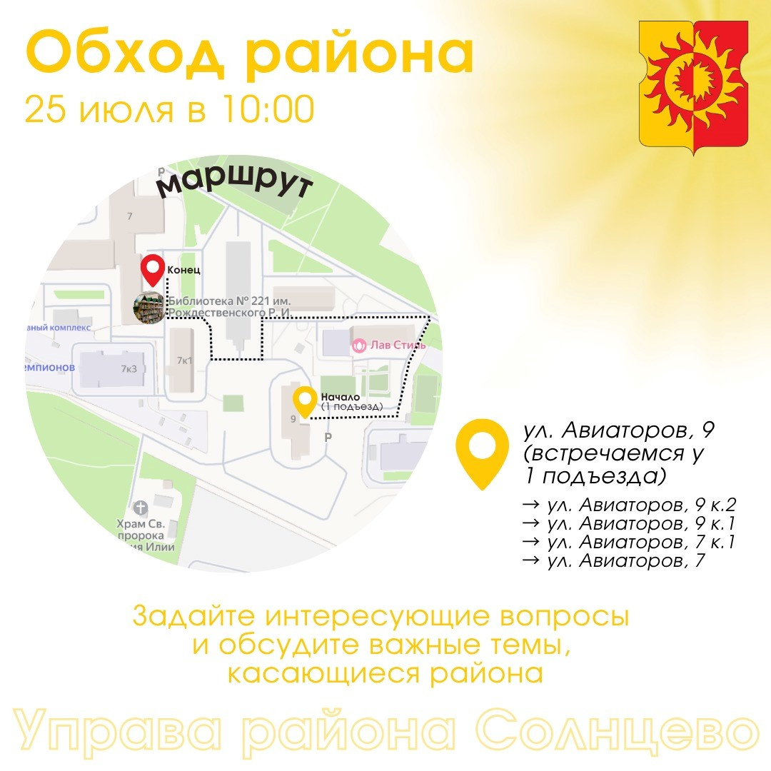

Адрес страницы: http://solntsevo.mos.ru/information-for-citizens/detail/13122979.html
Управа района Солнцево города Москвы

